|  |  |
| --- | --- |
| **Hough Transform** |  |

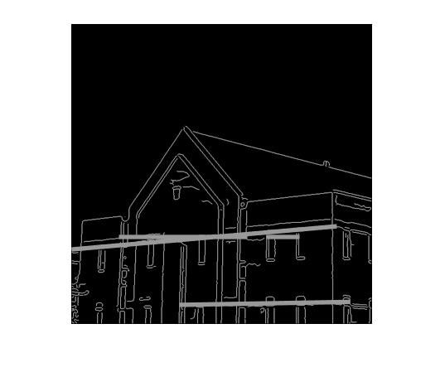

**R E P O R T**

|  |  |
| --- | --- |
| **과목명** | 로봇비전 |
| **담당교수** | 김형석 교수님 |
| **이름** | 이원재 |
| **학과명** | 전자공학부 |
| **학번** | 201314651 |